**COMO MANDAR PIX PELO PICPAY**

**Localize o PicPay no seu celular**

* Encontre o ícone do aplicativo PicPay na tela inicial do seu celular e toque para abrir.



* Tela inicial do PicPay



## **Abra o aplicativo**

* Ao abrir, você verá a tela inicial do PicPay, com atalhos e menus para transferências e pagamentos.

**Toque em “PIX”**

* Na tela principal, selecione o botão 'Pix' para iniciar o envio de dinheiro.

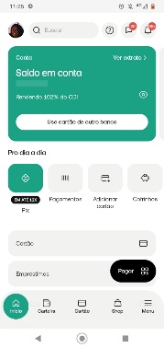

* Logo após selecione o botão transferir



**Digite a chave Pix do destinatário**

* No campo indicado, insira a chave Pix da pessoa que vai receber (pode ser CPF, e-mail, telefone ou chave aleatória)
* Confirme o nome e a instituição e click em “sim continuar”



* Aguarde carregar.



**Informe o valor a enviar**

* Digite o valor que deseja transferir e click em “continuar”.



## **Confirme os dados antes de enviar**

* Verifique o nome do destinatário e o valor da transação. E selecione se é o “Saldo” ou “Cartão de Credito’ Se estiver tudo correto, toque em continuar.



* Se tudo estiver correto selecione “Pagar”



* Digite a senha ou ultilize a biometria.

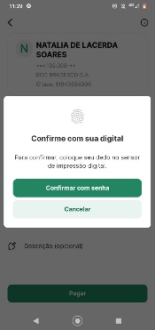

**Pronto! Pagamento realizado**

* Aparecerá uma mensagem confirmando que o Pix foi enviado com sucesso.



**Como acessar o boletim na fiap**

* Na sua area de trabalho encontre o google e click





* Aguarde abrir.



* Na barra de pesquisa digite “on.fiap.com.br”.



* Informe seu rm e senha e selecione conectar.
* Aguarde conectar.



* Abrira na tela principal

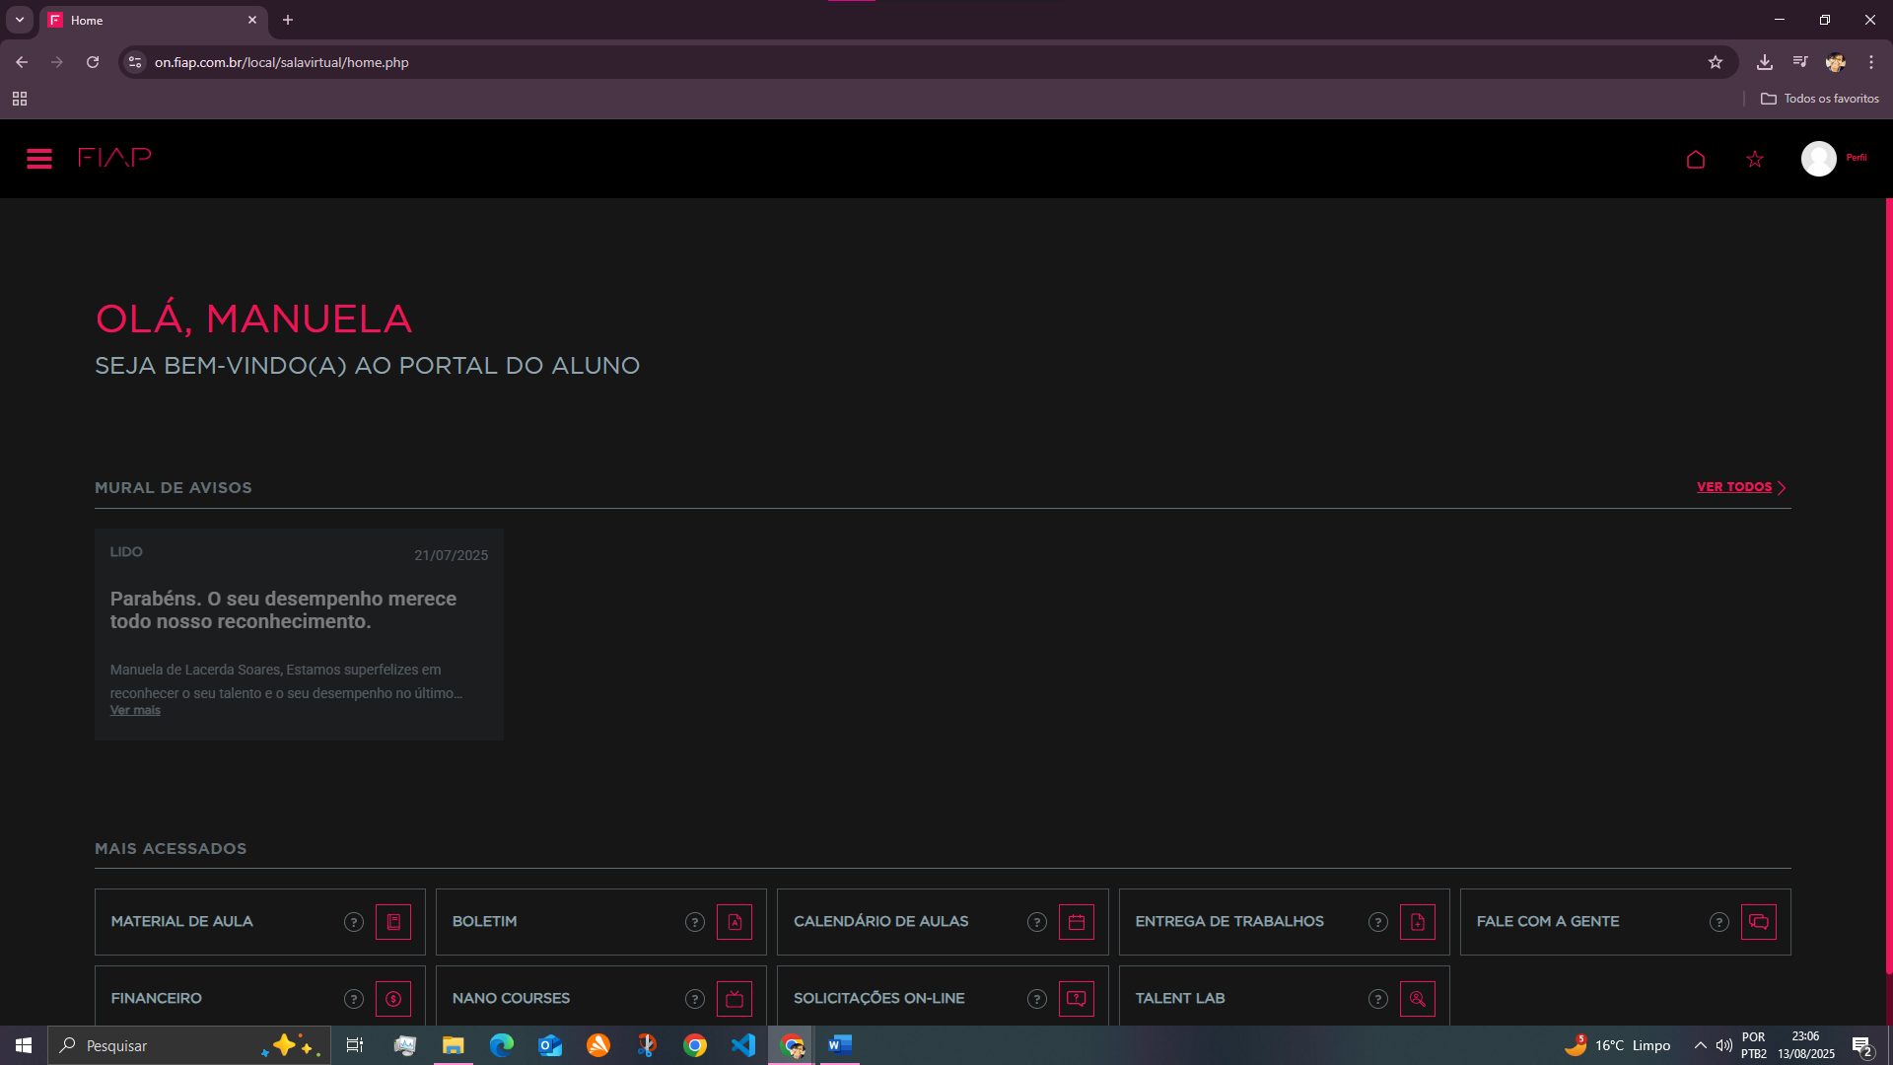

* No canto superior esquerdo click no três traço



* Abrira o menu.

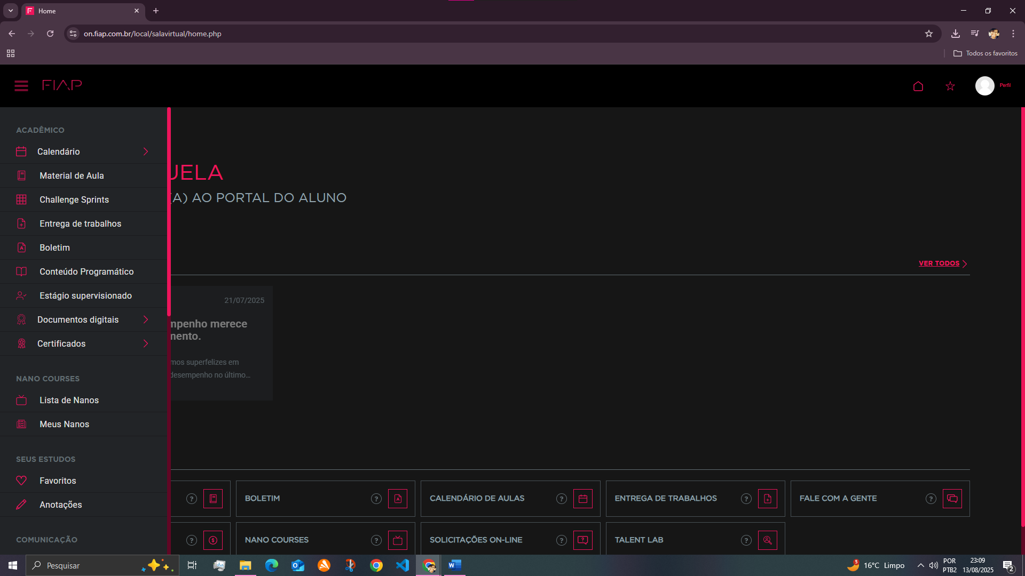

* Click em boletim.



* Abrira o boletim.
* Pronto!

